深圳大学期末考试试卷
_____________ ________
…

学院 专业 姓名 学号 座号
( 密 封 线 内 不 答 题 )
……………………………………………………密………………………………………………封………………………………………线……………………………………线………………………………………

开/闭卷 | 闭卷 | A/B卷 |  |  | A卷
课程编号 | 2213991001~06 | 课程名称 | 信号与系统 | 学分 | 3

命题人(签字) 审题人(签字) 年 月 日
题号 | 一 | 二 | 三 | 四 | 五 | 六 | 七 | 八 | 九 | 十 | 基本题总分 | 附加题
得分
评卷人
基本题（共八题，共100分）
一、（10分）已知信号的波形如下图所示，试画出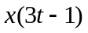和的偶分量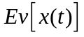的图形。
t
x(t)
1 3
2

二、（每小题2分，共10分）判断下列系统是否为线性时不变系统，是的画“√”，不是的画“×”。
(a) （ ）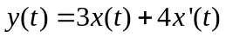
(b) （ ）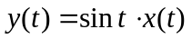
(c) （ ）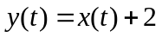
(d) （ ）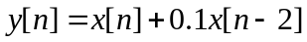
(e) （ ）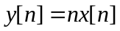
三、（每小题5分，共10分）求下列信号的傅里叶级数
(a) 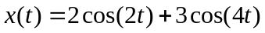
(b) 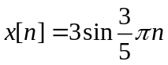

四、（10分）求连续时间信号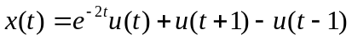的傅里叶变换。

五、（10分）求离散时间信号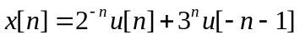的傅里叶变换。

六、（10分）求连续时间信号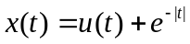的拉普拉期变换并指明收敛域。

七、（16分）已知信号的傅里叶变换为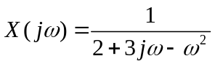，试求信号。

八、（24分）试求在不同的ROC下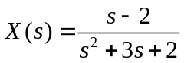的拉普拉斯反变换。

附加题（共30分）
已知一个线性时不变系统的输入输出关系由常系数线性微分方程
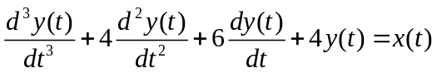
给出，试求：
- （10分）该系统的频率响应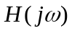，并画出系统的幅频响应的折线近似波特图；
- （10分）求该系统的单位冲激响应；
- （10分）求该系统在输入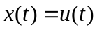时的输出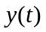的终值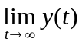。
解：(a)对微分方程两端分别求傅里叶变换，得
于是
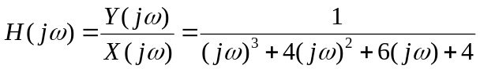
系统函数
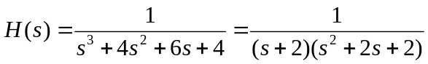
极点：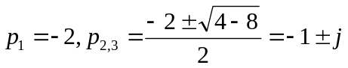。ROC: Re[s]>-1
(b)对H(s)做部分分式展开
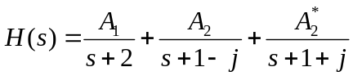
(c)利用终值定理：

